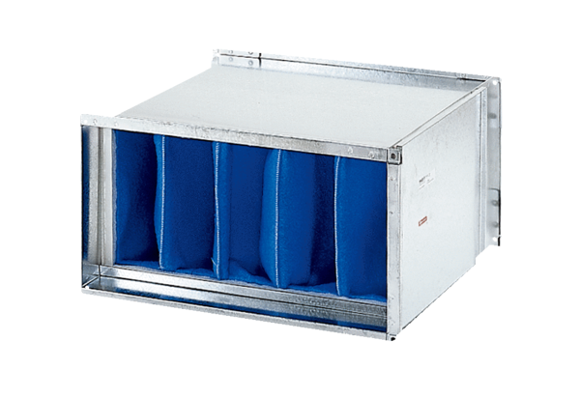Zračni filtar TFP 28-7Jedinica za pakiranje: 1 komAsortiman: D
Broj artikla: 0149.0069Proizvođač: MAICO

